ДЕПАРТАМЕНТ ОБРАЗОВАНИЯ И НАУКИ ГОРОДА МОСКВЫ
Государственное автономное образовательное учреждение
Высшего образования города Москвы
«Московский городской педагогический университет»
(ГАОУ ВО МГПУ)
Институт цифрового образования
Департамент информатики, управления и технологий
ОТЧЕТ
по дисциплине «Базы данных»

на тему:
Лабораторная №3. Создание и выполнение запросов для выборки данных из нескольких таблицы. Манипуляции с данными.

Выполнил:
студент группы ЦИБ-241
Направление подготовки/Специальность
38.03.05 - Бизнес-информатика
Профиль подготовки/Специализация
Цифровые инновации в бизнесе
Вариант 22
Шокиров Егор Русланович
(Ф.И.О.) руководитель:
Босенко Тимур Муртазович

Москва 2025

Цель работы:
1. Освоить написание запросов для выборки данных из нескольких связанных таблиц с использованием оператора JOIN (INNER, LEFT, RIGHT);
2. Научиться применять агрегатные функции (COUNT, SUM, AVG, MIN, MAX) совместно с группировкой данных (GROUP BY) для получения статистических и итоговых сведений;
3. Получить практические навыки использования вложенных подзапросов и фильтрации сгруппированных данных (HAVING);
4. Закрепить навыки манипуляции данными (INSERT, UPDATE, DELETE) в контексте связанных таблиц.

Описание предметной области
Разрабатываемая база данных предназначена для автоматизации учета и управления данными в социальной сети.
Система обеспечивает хранение информации о зарегистрированных пользователях, их персональных данных и местах рождения. Для каждого пользователя фиксируются имя, фамилия, дата рождения и город рождения. Каждый пользователь может создавать неограниченное количество постов, содержащих текстовый контент и информацию о времени публикации.
База данных содержит сведения о созданных сообществах (группах), их названиях и описаниях. Система позволяет отслеживать членство пользователей в сообществах, фиксируя дату вступления каждого участника. Это обеспечивает управление структурой сообществ и анализ их популярности.

Ход выполнения
1. Написание кода для заполнения существующие таблицы необходимыми данными, с которыми в дальнейшем нам придется взаимодействовать (Рис. 1)
Затем убедимся, что таблицы были заполнены в phpMyAdmin (Рис. 2)
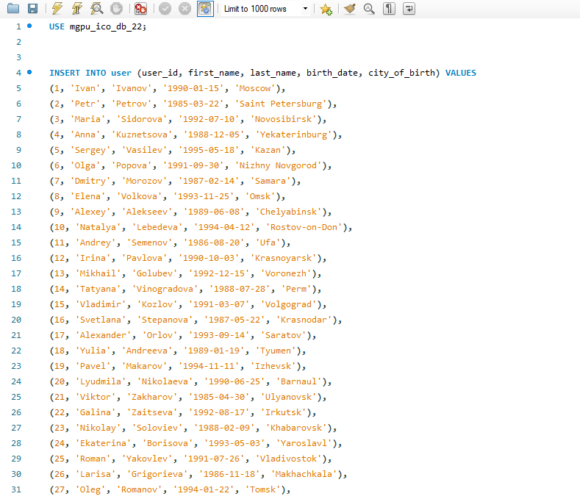

Рисунок 1 — Выполнение INSERT для заполнения таблиц данными.

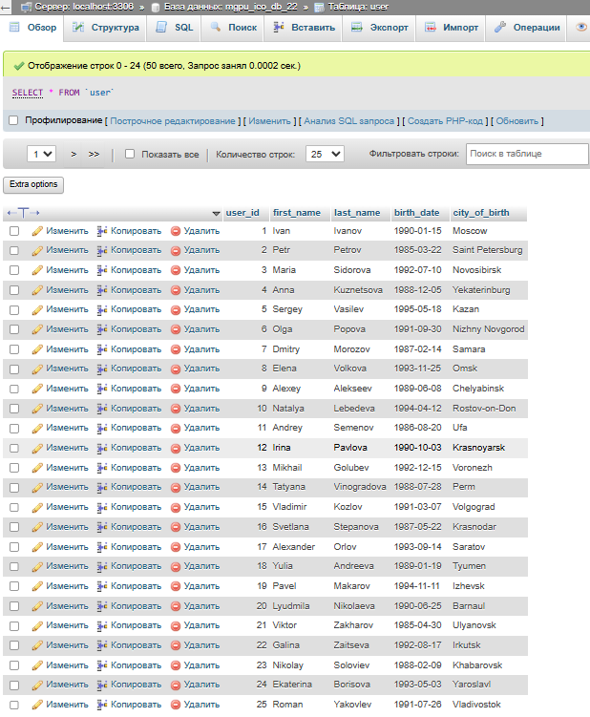

Рисунок 2 — Результат заполнения таблиц данными в phpMyAdmin.

2. Нам необеходимо вывести всех друзей пользователя «Ivanov», указав их имена и города. Напишем код и выведем результат SELECT – запроса на экран (Рис. 3).
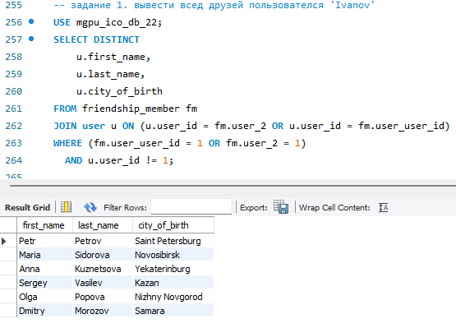

Рисунок 3 — Выполнения SELECT - запроса для задания 1 и результат.

3. Теперь нам нужно посчитать количество участников в каждом сообществе. Так же напишем код и выведем результат (Рис. 4).
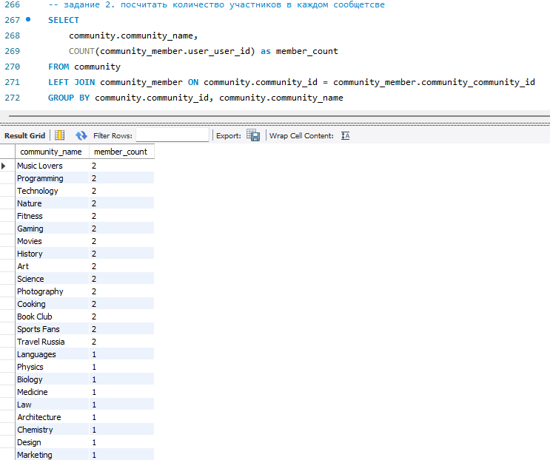

Рисунок 4 — Выполнение SELECT - запроса для задания 2 и результат.
4. Далее нам необходимо вывести всех пользователей, которые совершили более 5 действий за последний месяц (Рис. 5).

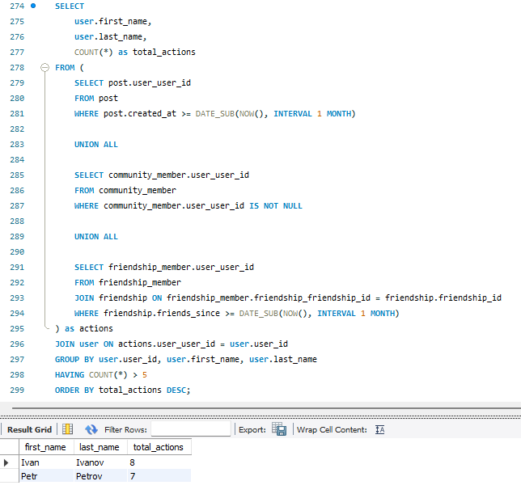

Рисунок 5 — Выполнение SELECT - запроса для задания 3 и результат.

Вывод:
В результате выполнения лабораторной работы были получены практические навыки по написанию запросов для выборки данных с использованием ранее не изученных операторов, использованию вложенных подзапросов и фильтрации сгруппированных данных. Было изучено применение агрегатных функций для получения статистических и итоговых сведений. Также были закреплены навыки манипуляции данными в контексте связанных.
Таким образом, в ходе работы были освоены ключевые практические навыки, помогающие работать с выборкой данных из таблиц, учитывая соблюдение определенных условий и параметров.

